
Cuando recibas uno o varios laptops de Labdoo NO reinstales Windows, pemanece con el Sistema operativo (OS) Linux que viene instalado.

Estas son las razones:
- Linux es entre un 50 – 100% mas rapido que Windows. Reinstalar Windows hara los ordenadores mas lentos.
- De las mas de 80,000 aplicaciones gratuitas que posee Linux, Labdoo incluye 300 de los mejores programas educativos.
- Labdoo ya lleva instalado en el ordenador mas de 1,000,000 ebooks, tutoriales en video y paginas de wiki en tu lengaje – una libreria inmensa.
- Linux ya trae incorporade una Suite de Ofimatica completa y gratuita, similar a las aplicaciones de Windows WORD, EXCEL, POWERPOINT etc.
- Linux es practicamente invulnerable a viruses, lo que hace tu sistema mucho mas seguro.
- Los Sistemas Operativos de Windows (XP, Vista, Windows 7) ya no son actualizados ni mantenidos por Microsoft en cuanto llega su EOL (fin de vida). Sin embargo Linux en su lugar esta siendo permanentemente actualizado con mejoras y parches de seguridad, al ser soportado durante largo tiempo: LTS (Long Term Supported).
- Labdoo tiene un programa de soporte Global (Labdoo Global Support program o LGS) que solo te puede ser de ayuda mientras tengas el software de Labdoo Linux.

- Encontraras los video tutoriales de Labdoo en el Escritorio, en la carpeta “videos”.
- Ya trae configurado un sofisticado concepto de usuarios de profesor (labdoo), estudiante e invitado.
- Si aun asi fuese necesario instalar Windows, puedes hacerlo en Maquina virtual (Virtual Machine o VM) por medio de la herramienta Virtualbox.
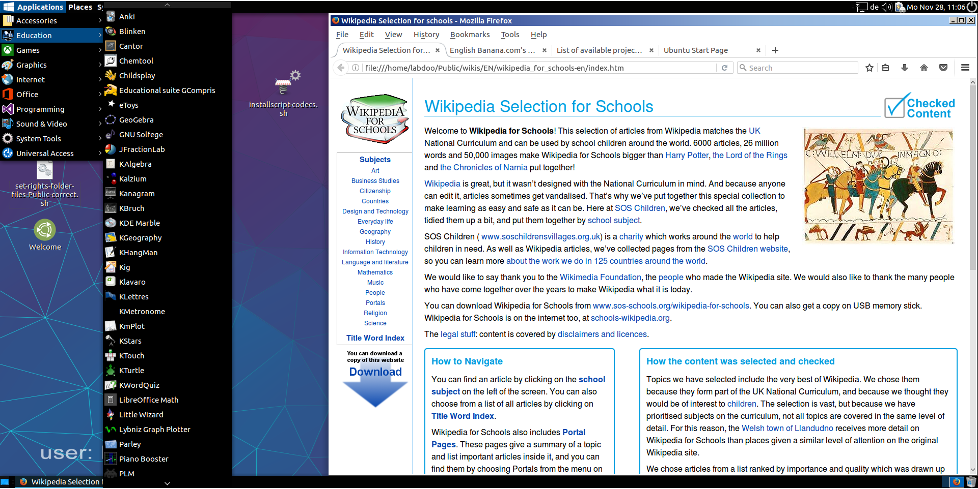
- Y lo mejor de todo, puedes usar Linux del mismo modo que Windows, no le tengas miedo!

